**营运部发(2025)050号 签发人：谭莉扬**

**关于本店有司美的宣传及杜蕾斯杰士邦的陈列通知**

1. **本店有售替尔泊肽/司美的宣传陈列**

方式1：

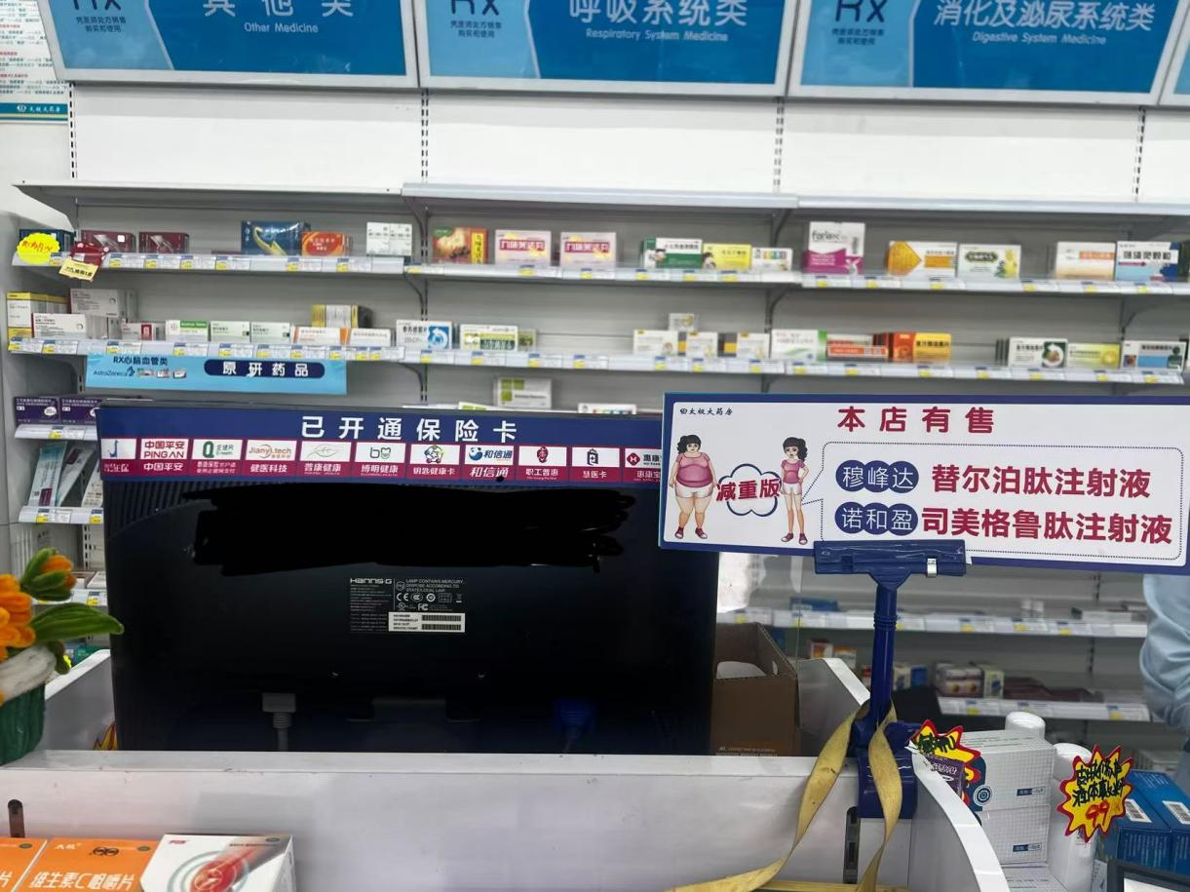 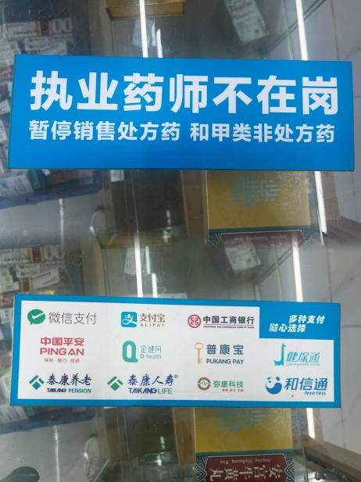 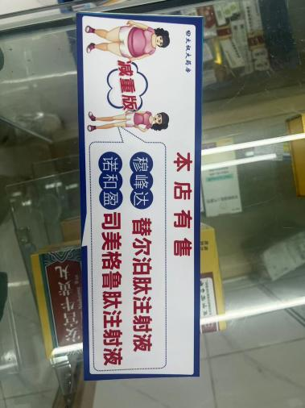 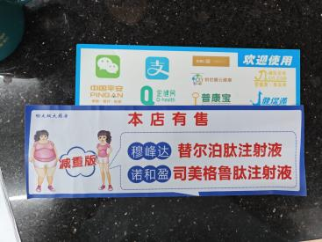

* 门店执业药师不在岗的背面保险卡宣传，用配发到店的【本店有售司美/替尔泊肽宣传张贴覆盖】
* 由于门店有两个尺寸的执业药师不在岗宣传，**尺寸不对称的不张贴在牌子上**

方式2：

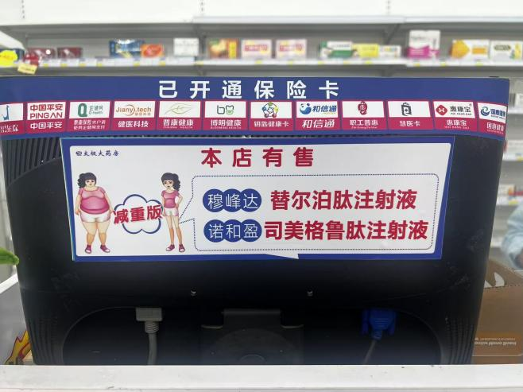

* 门店只有一台电脑的，张贴在已开通保险卡的宣传下方，
* **提醒，即使是张贴在保险卡宣传的下面，也不能有任何货品遮挡住宣传**

方式 3：

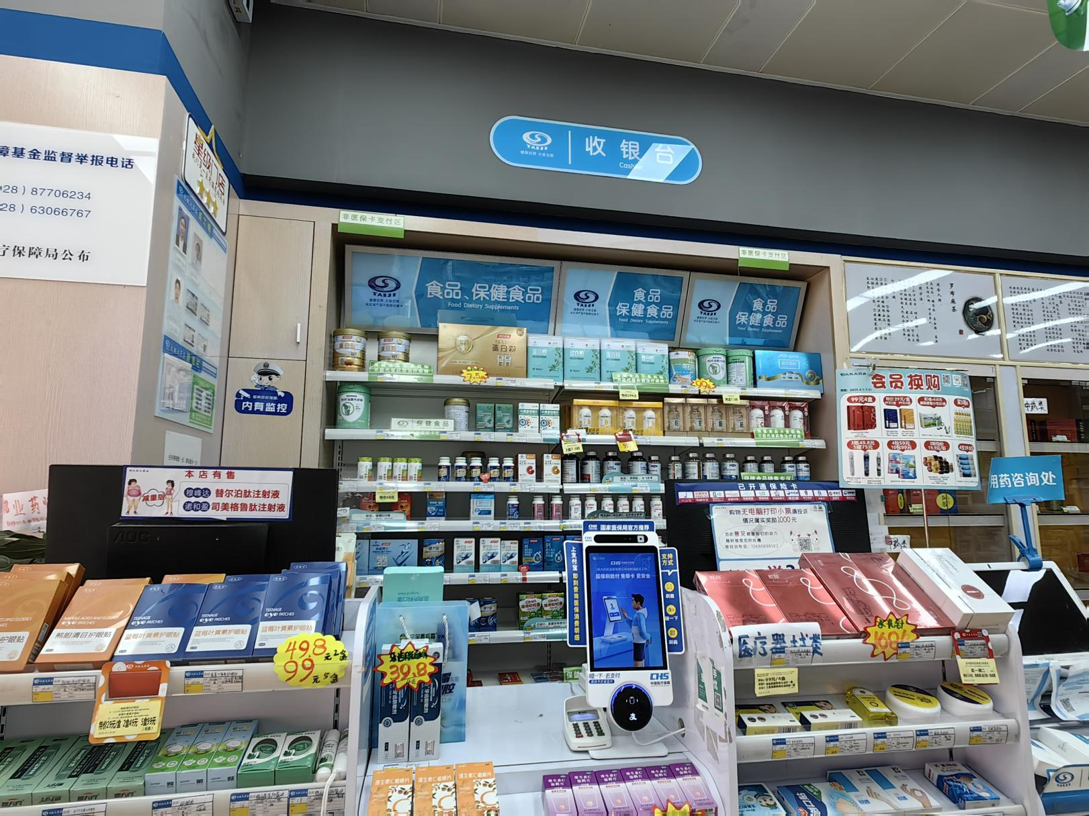

* 门店两台电脑的，
* **一台电脑背面张贴保险卡宣传，另一台电脑背面张贴【本店有售司美/替尔泊肽宣传】**
* **十不准宣传门店更换张贴在休息区内学习**

1. **杜蕾斯和杰士邦的陈列（中岛/背架二选一陈列）**

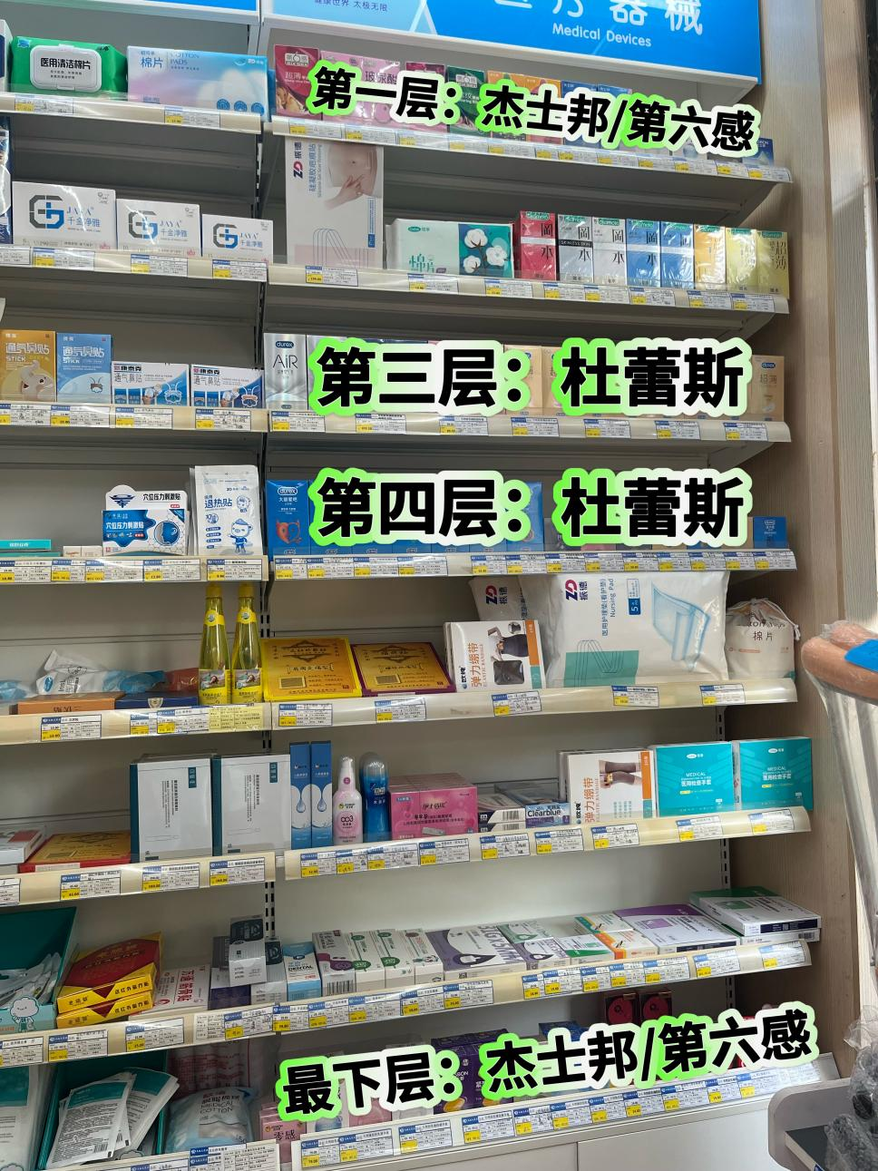 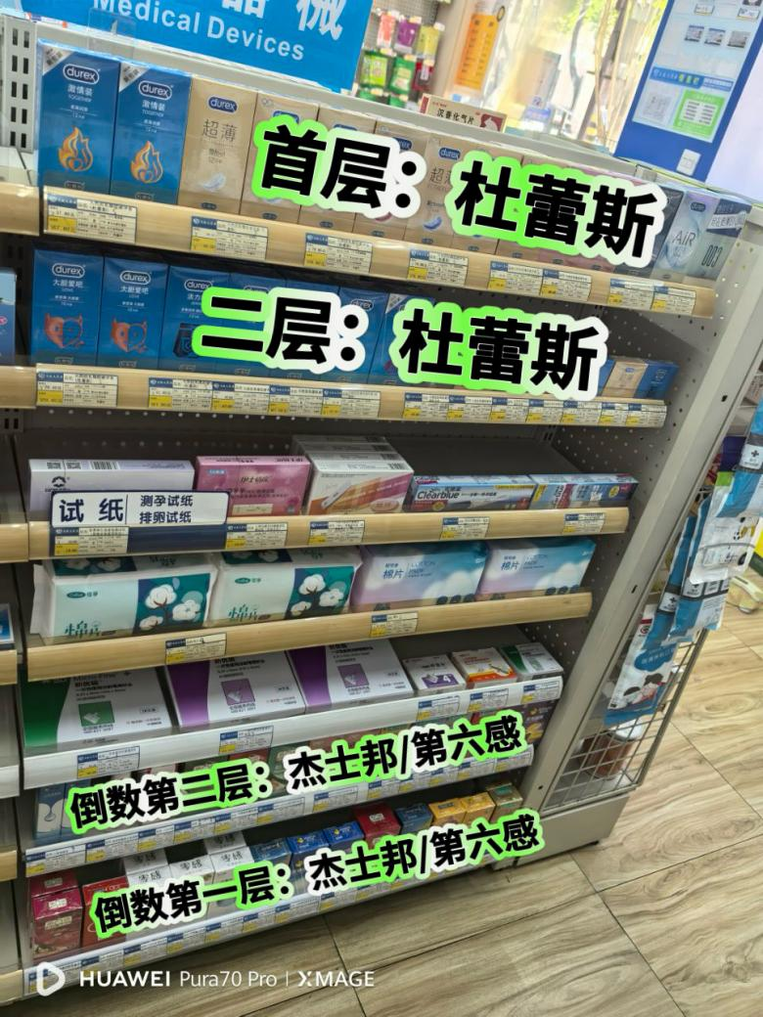

**背架 中岛**

* 杜蕾斯背架陈列：从上至下书第三、四层
* 杜蕾斯中岛货架陈列：首层和第二层
* **杰士邦和第六感背架陈列：背架第一层和最下层**
* **杰士邦和第六感中岛货架陈列：倒数第一层和倒数第二层**
* **收银台只能陈列杜蕾斯品种，不允许陈列杰士邦和第六感品种**

**三、检核**

**门店：**2025年**4月30日下午15点前**完成陈列，片区长要4**月30日下午20点前**在各片区核检，不发、迟发、少发，按30元/店收取成长基金。

**营运部：**于4**月30日下午22点**前在片区群检核。发现门店执行不到位，片区主管未检核的，片区主管上缴成长金10元，门店上缴成长金30元.

**复检**：片区主管现场巡店及药店管家检核。

营运部

2025年4月28日

主题词：本店有司美的宣传及杜蕾斯杰士邦的 陈列通知

拟稿：张艳 核对：王四维